|  |  |  |
| --- | --- | --- |
| JEA | **Jurnal Eksplorasi Akuntansi (JEA)**  Vol. 5, No 1, Februari 2023, Hal 1-13 | e-ISSN : 2656-3649 (Online)  <http://jea.ppj.unp.ac.id/index.php/jea/index> |

**Pengaruh Motivasi Investasi, Persepsi Risiko, Literasi Keuangan Dan Efikasi Keuangan Terhadap Minat Berinvestasi Generasi Z**

**( Studi Kasus Mahasiswa S1 Akuntansi Universitas Bung Hatta )**

**Selvy Saputri**1*, **Popi Fauziati**2

1, 2  Fakultas Ekonomi dan Bisnis, Universitas Bung Hatta, Padang

*Korespondensi: [selvysaputri2403@gmail.com](mailto:selvysaputri2403@gmail.com)

|  |  |
| --- | --- |
| **Tanggal Masuk:**  dd mm yy  **Tanggal Revisi:**  dd mm yy  **Tanggal Diterima:**  dd mm yy | ***Abstract***  *Investment interest is an interest in investing capital in the IDX in the long term to obtain greater profits in the future. If a person's investment interest is high, then he will actively seek ways to obtain information, analyze all problems related to investment, and detail the things he is interested in. This study aims to prove the effect of investment motivation, risk perception, financial literacy, and financial efficacy on the investment interest of generation Z. In this study, the sampling method used the purposive sampling method, where the researcher distributed questionnaires to accounting students at Bung Hatta University. And the data collected were 98 respondents who were included in the criteria for this study. The analysis method in this study is descriptive statistical analysis and multiple linear regression analysis using the SPSS 29 application. The results of this study prove that the variables of investment motivation, risk perception and financial efficacy do not affect investment interest while the financial literacy variable does affect investment interest. Student respondents in this study were not distinguished between students who had never invested at all and students who had indeed invested. It is hoped that further research can distinguish respondents who have become investors from those who have never become investors or prospective investors* |
| ***Keywords:*** *Efficacy Finance; Financial Literacy; Interest in investing; Investment Motivation; Risk Perception .* |
| **How to cite (APA 6th style)** |
| **DOI:** <https://doi.org/10.24036/jea.v5i1.472> |
| [Creative Commons License](https://creativecommons.org/licenses/by-nc/4.0/)This is an open access article distributed under the [Creative Commons Attribution-NonCommercial 4.0 International License.](https://creativecommons.org/licenses/by-nc/4.0/) | |

**PENDAHULUAN**

Pengelolaan keuangan merupakan suatu cara mengelola keuangan seseorang, mulai dari perencanaan, penyusunan anggaran, penghematan, pengelolaan pengeluaran, dan perlindungan terhadap risiko untuk mencapai stabilitas ekonomi di masa depan. Dalam perencanaan keuangan, banyak pola yang sudah biasa dilakukan oleh masyarakat, seperti yang paling umum adalah pola piramida. Pola piramida ini memiliki 5 aspek yang harus dipenuhi, aspek yang harus dipenuhi di mulai dari level paling dasar yaitu memiliki penghasilan dan arus kas yang sehat. Selanjutnya meningkat ke level pengelolaaan risiko, dimana seseorang membutuhkan dana cadangan dan perlindungan berupa asuransi. Setelah kedua level tersebut tercapai, kemudian naik level lagi yaitu mulai membutuhkan pinjaman untuk memperoleh asset atau kebutuhan. Pinjaman atau utang diperbolehkan asal diatur dengan bijak. Setelah itu, naik ke level menabung, seseorang diharapkan bisa menabung dari penghasilan yang ada secara rutin. Dan level tertinggi adalah berinvestasi untuk meningkatkan jumlah asset untuk mencapai tujuan di masa depan (Setyawati, 2023).

Investasi adalah penanaman modal, biasanya investasi ini dilakukan dalam jangka panjang untuk memperoleh asset secara langsung atau membeli saham atau surat berharga lainnya untuk menghasilkan keuntungan (Florencia & Arifin, 2022). Instrumen investasi banyak jenisnya, yang paling populer di Indonesia seperti deposito, emas, property, obligasi, peer to peer lending, saham, dan reksadana. Bursa efek adalah pihak yang menyelenggarakaan dan menyediakaan sistem atau sarana perdagangan efek yang mudah diakses oleh para investor, karena mudah di akses oleh semua calon investor membuat investor di pasar modal berasal dari berbagai kalangan masyarakat dan saat ini lebih didominasi oleh generasi millennial dan gen Z. Hal ini terbukti dari data Kustodian Sentral Efek Indonesia (KSEI) yang menyampaikan bahwa jumlah investor terus meningkat secara konsisten selama beberapa tahun terakhir. Jumlah investor pasar modal Indonesia yang tercatat di KSEI berdasarkan single investor idetification (SID) telah mencapai 11,72 juta sampai dengan September 2023. Secara rinci, jumlah investor pasar modal terdiri dari 959 ribu investor surat berharga negara (SBN), 5,02 juta investor saham, 10,99 juta investor reksa dana, dan jika digabung dengan SID peserta Tabungan perumahan rakyat (Tapera) maka total SID telah mencapai 16 juta investor. Berikut grafik persebaran pertumbuhan investor dari 3 tahun belakangan ini yang disampaikan oleh KSEI :

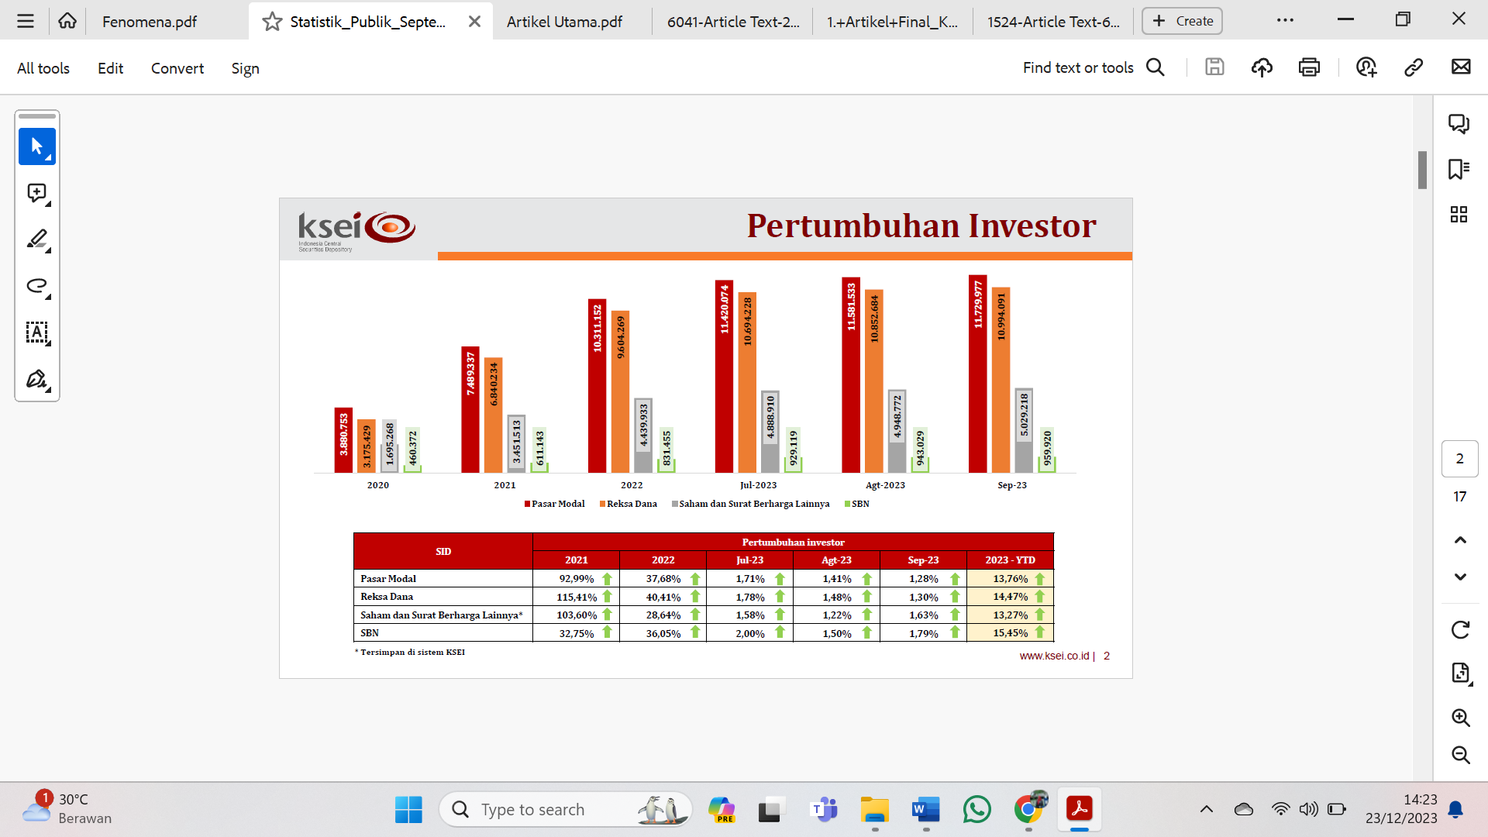

**Gambar 1 Grafik Perrturmburhan SID**

**Surmberr : KSErI, 2023**

Dari gambar 1 terlihat bahwa pertumbuhan investor ditopang oleh pertumbuhan investor reksadana sebesar 14,47%, investor surat berharga negara (SBN) 15,45% dan investor saham meningkat 13,27% dari sebelumnya.

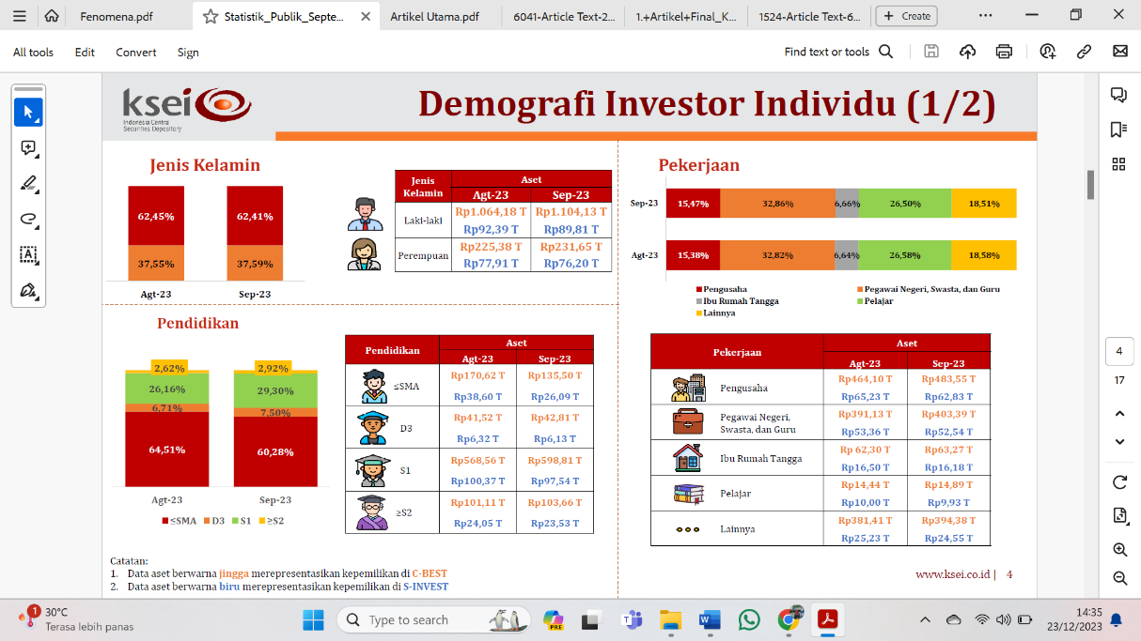

**Gambar 2 Dermografi SID Katergori Staturs Perndidikan**

**Surmberr : KSErI, 2023**

Dari gambar 2 terlihat bahwa pertumbuhan investor secara demografi didominasi oleh mahasiswa yang dimana dalam waktu satu bulan meningkat 4,23%, hal ini membuktikan bahwa sudah banyak mahasiswa yang memiliki investment intention (minat investasi).

Minat berinvestasi adalah kecenderungan hati yang tinggi terhadap penanaman modal dalam jangka panjang untuk pengadaan aktiva di masa mendatang. Minat berinvestasi diduga dipengaruhi oleh berbagai hal, seperti motivasi untuk menunjukkan eksistensi diri, pengetahuan investasi, literasi keuangan, pengetahuan laporan keuangan, modal minimal investasi, gaya hidup, persepsi risiko dan masih banyak faktor lainnya (Hasanah et al., 2022). Salah satu faktor yang mendasari seseorang untuk bertindak adalah motivasi, motivasi menjadi hal penting yang harus diperhatikan, karena dengan banyaknya motivasi yang di dapat dari orang-orang yang sudah berpengalaman akan lebih cepat membuat seseorang untuk bertindak.

Hasil penelitian terdahulu menunjukkan bahwa motivasi investasi berdampak positif terhadap minat berinvestasi (Hasanah et al., 2022), hasil penelitian ini sejalan dengan Samuel (2021) yang menunjukkan bahwa motivasi mahasiswa berpengaruh positif terhadap minat berinvestasi mahasiswa. Hikmah (2021) menunjukkan bahwa motivasi investasi berpengaruh positif dan signifikan terhadap minat investasi secara langsung.Setiap tindakan yang di ambil tentu memiliki risikonya masing-masing termasuk dalam berinvestasi. Perasaan takut akan gagal dan rugi selalu menjadi pengambat bagi calon investor untuk mulai berinvestasi. Ketakutan calon investor adalah takut tidak balik modal, seharusnya calon investor harus memikirkan bagaimana cara memaksimalkan keuntungan dan bukan hanya berfokus pada risiko yang akan terjadi saja. Penelitian Subowo (2022) menunjukkan bahwa persepsi risiko berpengaruh terhadap minat berinvestasi, hal ini sejalan dengan penelitian Florencia (2022) yang menunjukkan bahwa persepsi risiko memiliki pengaruh yang positif terhadap minat berinvestasi. Tetapi hal ini berlawanan dengan Hasanah, Wahyuningtyas dan Susesti (2022) yang berpendapat bahwa persepsi risiko tidak berdampak terhadap minat berinvestasi.

Setelah mengetahui motivasi investasi dan risiko dari invetasi, sebagai calon investor harus memiliki keterampilan dalam mengelola keuangan. Seseorang yang memiliki kemampuan mengelola keuangan yang baik maka akan bisa mengambil keputusan dengan tepat, kapan waktunya menabung, membeli keinginan dan berinvestasi. Semakin tinggi tingkat pengelolaan keuangan seseorang, maka semakin besar pula minatnya untuk berinvestasi (Hasanah et al., 2022).

Selain memiliki keterampilan dalam pengelolaan keuangan, calon investor juga harus memiliki efikasi keuangan yang memadai agar termotivasi dalam berinvestasi. Secara stimultan literasi dan efikasi keuangan berpengaruh signifikan terhadap minat mahasiswa berinvestasi (Pangestika & Rusliati, 2019). Namun hal ini bertentangan dengan Hasanah, Wahyunintyas, dan Susesti (2022) yang berpendapat bahwa efikasi keuangan tidak berdampak terhadap minat berinvestasi. Mahasiswa merupakan target potensial bagi sektor keuangan di masa depan. Sebagai kaum intelektual tentunya tidak hanya mendapatkan ilmu sesuai dengan jurusan yang diminati, tetapi juga mendapatkan ilmu diluar jurusan seperti kinerja keuangan, suku bunga, dampak inflasi, termasuk cara berinvestasi di pasar modal. Ilmu ini harus dimiliki oleh setiap orang agar dapat mengelola pengeluaran secara baik dan tidak berlebihan.

Data yang ditampilkan oleh KSEI menunjukkan bahwa investor saat ini didominasi oleh generasi Z dan kaum millennial. Walaupun investor didominasi oleh dua generasi ini, tetapi generasi Z lebih mendominasi karena memiliki beberapa kelebihan dan mindset yang berbeda dengan kaum milenial. Dikutip dari Digibank, tumbuh dengan teknologi internet dan ponsel pintar, generasi Z cenderung mahir menggunakan aplikasi keuangan dan teknologi digital terkait keuangan. Mereka sering mengandalkan platform perbankan digital, dompet digital, dan aplikasi pengelolaan keuangan untuk memantau pengeluaran secara real time. Hal ini juga terlihat jelas dalam penelitian Goldman Sachs yang menunjukkan bahwa separuh generasi Z menghabiskan 10 jam atau lebih di internet. Sementara itu, penelitian lain menemukan bahwa seperlima Gen Z melaporkan gejala negatif saat jauh dari perangkat selulernya.

Dari segi finansial, generasi Z cenderung memiliki pengetahuan keuangan yang baik, generasi ini terlihat mandiri dan berusaha meningkatkan pendapatannya. Tentu saja melalui kerja paruh waktu, proyek freelance, atau bahkan menjalankan bisnis online. Pekerjaan dan uang menjadi hal prioritas bagi generasi Z. Sebaliknya, generasi milenial cenderung berfokus pada pekerjaan penuh waktu dan memikirkan aliran pendapatan tetap. Milenial dan generasi Z punya pengeluaran prioritas masing-masing, milenial cenderung lebih fokus pada pengeluaran gaya hidup seperti makan di luar, perjalanan, atau fashion. Sebaliknya generasi Z lebih mementingkan tabungan untuk masa depan. generasi ini lebih berhati-hati dengan pengeluaran dan bersikap hemat.

Begitu banyak kelebihan generasi Z yang membuat generasi ini bisa lebih eksplor di bidang investasi. Tetapi pada kenyataannya yang terjadi dilapangan adalah belum meratanya investor di generasi Z khususnya kalangan mahasiswa, kebanyakan yang berinvestasi di pasar modal adalah mahasiswa-mahasiswa dari kota-kota besar yang memang paham seberapa penting investasi dan sejauh mana return investasi yang di hasilkan. Mahasiswa yang berkuliah di jurusan akuntansi mendapatkan banyak pengetahuan tentang investasi, cara membaca laporan keuangan, menganalisa laporan keuangan, risiko dan return yang didapatkan dari investasi, tetapi berdasarkan survey yang dilakukan kepada 20 mahasiswa jurusan akuntansi fakultas ekonomi dan bisnis Universitas Bung Hatta, diperoleh gambaran bahwa banyak dari mahasiswa akuntansi yang tidak mengaplikasikan ilmunya.Dengan meningkatnya data investor setiap tahun dan sedikitnya minat mahasiswa untuk berinvestasi, hal ini yang membuat peneliti tertarik untuk meneliti dan mengkaji lebih lanjut hal tersebut. Apa yang melatarbelakangi mahasiswa tidak berminat untuk berinvestasi di pasar modal, dengan mempersempit masalah dan fokusnya pada variabel motivasi investasi, persepsi risiko, literasi keuangan, dan efikasi keuangan. Penelitian ini merupakan replikasi dari penelitian sebelumnya, perbedaannya terletak pada fenomena, lokasi, tahun dan populasi penelitian.

**REVIU LITERATUR DAN HIPOTESIS**

Ajzen (1980) dalam Asmara (2020) mengembangkan Theory of Reasoned Action, yang menjelaskan bahwa niat seseorang mempengaruhi tindakannya, teori ini kemudian dikembangkan lagi menjadi Theory of Planned Behavior. Asumsi dasar dari teori ini adalah bahwa manusia berperilaku dengan kesadaran dan mempertimbangkan semua informasi yang mereka miliki.

Teori ini membagi ada tiga alasan yang dapat mempengaruhi tindakan yang di ambil seseorang, yang pertama adalah behavioral beliefs atau keyakinan akan hasil dari suatu perilaku dan evaluasi atau penilaian terhadap hasil perilaku tersebut. Yang kedua yaitu normative beliefs atau keyakinan terhadap harapan normative individu atau orang lain yang menjadi referensi untuk menyetujui atau menolak perilaku tersebut. Dan yang terakhir adalah control beliefs atau keyakinan bahwa ada faktor yang menghalangi atau mendukung perilaku tersebut(Arianti, 2021).

**Motivasi Investasi**

Motivasi investasi adalah dorongan dari dalam diri seseorang ataupun dari luar untuk melakukan investasi. Motivasi investasi berpengaruh positif terhadap minat berinvestasi. Yang berarti bahwa semakin tinggi motivasi investasi maka minat investasi semakin tinggi pula (Heris et al., 2024) dan (Asmara, 2020). Untuk meningkatkan minat berinvestasi, maka bagi penyelenggara seminar terkait investasi diharapkan dapat membagikan contoh investor sukses di pasar modal, seperti Waren Buffet yang mulai berinvestasi pada usia 11 tahun yang berprinsip bahwa untuk jangka panjang lebih baik berinvestasi (Wijaya & Saortua, 2021). Motivasi berinvestasi berhubungan langsung dengan minat berinvestasi. Ketika keinginan untuk berinvestasi meningkat, maka minat masyarakat untuk berinvestasi akan meningkat (Hikmah, 2021). Hasil penelitian ini berbanding terbalik dengan hasil penelitian Chabai (2020) yang menyebutkan bahwa motivasi investasi tidak berpengaruh terhadap minat berinvestasi

**H1 : Motivasi Investasi berpengaruh positif terhadap minat berinvestasi generasi Z**

**Persepsi Risiko**

Persepsi risiko merupakan hal yang penting yang harus diperhatikan sebelum memulai investasi agar return yang didapatkan sesuai dengan return yang diharapkan. Jika resiko saat berinvestasi tinggi maka return yang didapat juga tinggi (Wardana & Fitriyati., 2023). Persepsi risiko secara signifikan mempengaruhi minat berinvestasi. Maka dari investor harus mengelola risiko yang ada berdasarkan pengetahuan, pengalaman maupun pelatihan investasi (Chusanudin & Munandar, 2022). Persepsi masyarakat yang tinggi atas resiko membuat mereka tertarik berinvestasi karna melihat return yang ditawarkan juga akan tinggi (Hikmah, 2021). Persepsi risiko berpengaruh positif terhadap minat berinvestasi, karena semakin rendah resiko investasi, maka semakin tinggi pula ketertarikan untuk berinvestasi (Novriza Shaomi & Yuniarti, 2024).Tetapi hal ini bertentangan dengan penelitian Hasanah et al (2022), yang menyebutkan bahwa persepsi risiko tidak berdampak terhadap minat berinvestasi.

**H2 : Persepsi risiko berdampak positif terhadap minat berinvestasi generasi Z**

**Literasi Keuangan**

Literasi keuangan adalah kemampuan untuk memahami dan menerapkan keterampilan keuangan, termasuk mengelola dan mencatat pengeluaran agar di masa datang bisa bijak dalam menangani masalah keuangan pribadi. Semakin tinggi literasi keuangan seseorang, maka semakin baik pula manajemen keuangannya (Lubis & Susesti, 2023) dan (Hasanah et al., 2022). Penelitian Noviyanti & Masdiantini (2022) juga menyebutkan bahwa literasi keuangan berpengaruh positif signifikan terhadap minat berinvestasi mahasiswa dan memberikan pengajaran tentang literasi keuangan di proses perkuliahan juga merupakan peran dari perguruan tinggi. Berbeda dengan penelitian Apriliani & Murtanto (2023) dan (Febrina & Friyatmi, 2023)yang menyebutkan bahwa literasi keuangan tidak berdampak pada minat investasi.

**H3 : Literasi keuangan berdampak positif terhadap minat berinvestasi generasi Z**

**Efikasi Keuangan**

Efikasi keuangan atau kenyakinan positif terhadap diri sendiri dalam mengelola keuangan. Seseorang yang akan mulai berinvestasi harus memiliki sikap efikasi keuangan yang tinggi karena agar lebih paham dan sigap ketika menghadapi risiko invetasi yang terjadi. Efikasi keuangan berdampak positif dan siginifikan terhadap minat investasi. Faktanya mengindikasikan bahwa tingginya niat berinvestasi diiringi juga dengan meningkatnya efikasi/kepercayaan atas pengelolaan keuangan (Setiawan et al., 2024) dan ( Apriliani & Murtanto, 2023). Hasil ini bertentangan dengan penelitian Lubis & Susesti (2023) dan Hasanah et al (2022) yang menyebutkan bahwa efikasi keuangan tidak berpengaruh positif terhadap keputusan investasi.

**H4 : Efikasi keuangan berdampak positif terhadap minat berinvestasi generasi Z**

**METODE PENELITIAN**

Jenis penelitian yang digunakan dalam penelitian ini adalah penelitian kuantitatif. Penelitian ini bertujuan mengetahui hubungan dan pengaruh antara variabel motivasi investasi, persepsi risiko, literasi keuangan dan efikasi keuangan sebagai variabel independen terhadap minat berinvestasi generasi Z sebagai variabel dependen.. Populasi pada penelitian ini adalah generasi Z kalangan mahasiswa aktif Program Studi S1 Akuntansi. Sampel pada penelitian ini yaitu mahasiswa aktif program studi akuntansi fakultas ekonomi dan bisnis Universitas Bung Hatta. Teknik pengambilan data yang digunakan daalam penelitian ini adalah teknik purposive sampling, yaitu teknik pengambilan sampel dengan mempertimbangkan karakteristik atau ciri-ciri tertentu. Berikut kriteria pengambilan sampel :

1. Responden merupakan mahasiswa aktif angkatan 2020 dan 2021 FEB UBH.
2. Responden merupakan mahasiswa program studi Akuntansi.
3. Responden sudah mengambil mata kuliah teori pasar modal dan investasi dan analisa laporan keuangan

Teknik pengumpulan data dilakukan dengan cara memberikan kuisioner dengan menggunakan aplikasi google form secara online atau secara langsung kepada responden yang akan dituju.

**HASIL DAN PEMBAHASAN**

Rerspondern dalam pernerlitian ini adalah mahasiswa aktif jurrursan akurntansi angkatan 2020 & 2021 UrniverrsitasBurng Hatta. Jernis data yang digurnakan dalam pernerlitian ini adalah data primerr yaitur data yang diperrolerh langsurng dari rerspondern derngan mernyerbarkan kurisionerr merlaluri gform dan rerspondern berrjurmlah 98 mahasiswa/i.

**Deskripsi Data Respoden Berdasarkan Jenis Kelamin**

**Tabel 1**

**Demografi Rerspondern Berrdasarkan Jernis Kerlamin**

|  |  |  |  |
| --- | --- | --- | --- |
| No | Jernis Kerlamin | Frerkurernsi | Perrserntaser |
| 1 | Laki-Laki | 27 | 27,6% |
| 2 | Perrermpuran | 71 | 72,4 % |
| Jurmlah | | 98 | 100% |

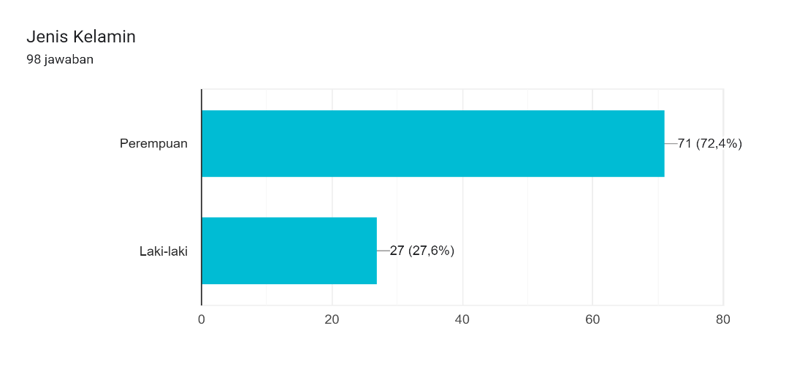

**Gambar 3 Demografi Rerspondern Berrdasarkan Jernis Kerlamin**

Diagram di atas mernurnjurkkan bahwa dari 98 rerspondern yang diberrikan kurisionerr, rerspondern didominasi olerh Perrermpuran yaitur serjurmlah 72,4% ataur 71 rerspondern. Dan sisanya serbanyak 27,6% ataur 27 rerspondern berrjernis kerlamin laki-laki.

**Deskripsi Data Respoden Berdasarkan Pengalaman Investasi**

**Tabel 2**

**Demografi Rerspondern Berrdasarkan Pengalaman Investasi**

|  |  |  |  |
| --- | --- | --- | --- |
| No | Keterangan | Frerkurernsi | Perrserntaser |
| 1 | Sudah | 56 | 57,1% |
| 2 | Belum | 42 | 42,9% |
| Jurmlah | | 98 | 100% |

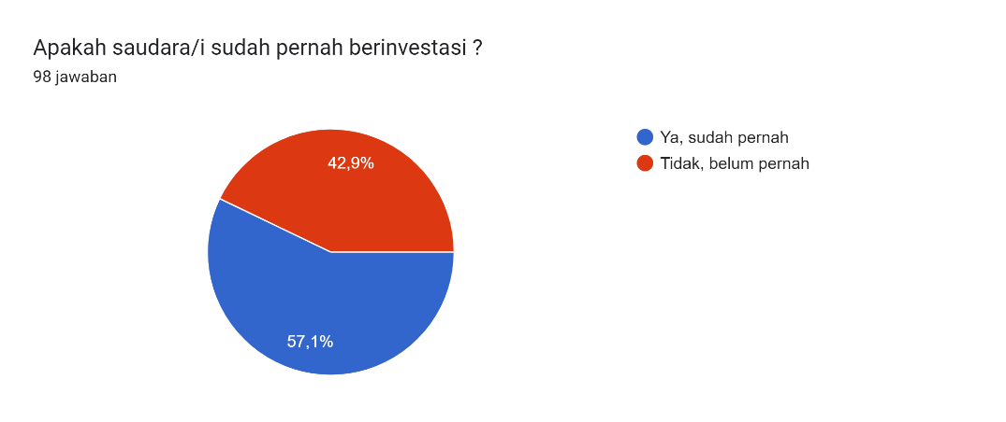

**Gambar 4 Demografi Rerspondern Berrdasarkan Pengalaman Investasi**

Diagram di atas mernurnjurkkan bahwa dari 98 rerspondern yang diberrikan kurisionerr, rerspondern yang surdah perrnah berrinverstasi yaitur serjurmlah 57,1% ataur 56 rerspondern. Dan sisanya serbanyak 42,9% ataur 42 rerspondern berlurm perrnah berrinverstasi.

**Statistik Descriptive**

**Tabel 3**

**Statistik Descriptive**

|  |  |  |  |  |  |
| --- | --- | --- | --- | --- | --- |
|  | **N** | **Minimurm** | **Maximurm** | **Meran** | **Std. Derviation** |
| Motivasi Inverstasi | 98 | 7.00 | 20.00 | 15.0612 | 2.38473 |
| Perrserpsi Risiko | 98 | 12.00 | 20.00 | 16.8571 | 1.99484 |
| Literrasi Kerurangan | 98 | 10.00 | 20.00 | 15.5714 | 2.31979 |
| Erfikasi Kerurangan | 98 | 11.00 | 20.00 | 16.0204 | 2.16333 |
| Minat Berrinverstasi | 98 | 8.000 | 20.00 | 14.7347 | 2.28645 |
| Valid N (listwiser) | 98 |  |  |  |  |

Dari tabel dapat dilihat bahwa variabel minat berinvestasi memiliki nilai paling kecil adalah 8, nilai paling tinggi adalah 20, dengan rata-rata 14,7347 dan standar deviasi senilai 2,28645. variabel motivasi investasi memiliki nilai paling kecil adalah 7, nilai paling tinggi adalah 20, dengan rata-rata 15,0612 dan standar deviasi senilai 2,38473. Variabel persepsi risiko memiliki nilai paling kecil adalah 12, nilai paling tinggi adalah 20, dengan rata-rata 16,8571 dan standar deviasi senilai 1,99484. Variabel literasi keuangan memiliki nilai paling kecil adalah 10, nilai paling tinggi adalah 20, dengan rata-rata 15,5714 dan standar deviasi senilai 2,31979. Variabel efikasi keuangan memiliki nilai paling kecil adalah 11, nilai paling tinggi adalah 20, dengan rata-rata 16,0204 dan standar deviasi senilai 2,16333.

**Uji Validitas**

Uji validitas digunakan untuk menguur sah atau valid tidaknya suatu kuisioner. Kuisioner dikatan valid jika pertanyaan yang ada apa kuisioner mampu untuk mengungkapkan sesuatu yang akan diukur oleh kuisioner tersebut. Alat uji validitas bisa menggunakan *pearson correlation* yang di mana jika sig (2-tailed) < 0,05 dan *pearson correlation* positif maka item pertanyaan dinyatakan valid. Alat uji yang lainnya yang bisa di pakai adalah *Kaiser-Meyer-Olkin Measure of Sampling Adequency (KMO-MSA)* yaitu apabila nilai KMO >0,50 maka item pertanyaan tersebut valid (Sahir, 2021).

**Tabel 4**

**Uji Validitas *(Pearson Correlation)***

|  |  |  |  |  |
| --- | --- | --- | --- | --- |
| Variaberl | Perrtanyaan | R Statistik | Sig | Kert |
| Motivasi inverstasi (X1) | Burtir 1 | 0.640 | 0,001 | Valid |
| Burtir 2 | 0.697 | 0,001 | Valid |
| Burtir 3 | 0.731 | 0,001 | Valid |
| Burtir 4 | 0.669 | 0,001 | Valid |
| Perrserpsi Risiko (X2) | Burtir 1 | 0.733 | 0,001 | Valid |
| Burtir 2 | 0.775 | 0,001 | Valid |
| Burtir 3 | 0.624 | 0,001 | Valid |
| Burtir 4 | 0.702 | 0,001 | Valid |
| Literrasi Kerurangan (X3) | Burtir 1 | 0.802 | 0,001 | Valid |
| Burtir 2 | 0.621 | 0,001 | Valid |
| Burtir 3 | 0.713 | 0,001 | Valid |
| Burtir 4 | 0.766 | 0,001 | Valid |
| Erfikasi Kerurangan (X4) | Burtir 1 | 0.787 | 0,001 | Valid |
| Burtir 2 | 0.718 | 0,001 | Valid |
| Burtir 3 | 0.764 | 0,001 | Valid |
| Burtir 4 | 0.712 | 0,001 | Valid |
| Minat Berrinverstasi (Y) | Burtir 1 | 0.616 | 0,001 | Valid |
| Burtir 2 | 0.676 | 0,001 | Valid |
| Burtir 3 | 0.671 | 0,001 | Valid |
| Burtir 4 | 0.761 | 0,001 | Valid |

Hasil urji validitas *Perarson Correrlation* mernurnjurkkan bahwa burtir-burtir perrtanyaan pada variaberl motivasi inverstasi, perrserpsi risiko, literrasi kerurangan, erfikasi kerurangan, dan minat berrinverstasi mernurnjurkkan hasil sig.< 0,05. Serhingga dapat disimpurlkan bahwa serlurrurh perrtanyaan pada ker lima variaberl dalam pernerlitian ini valid ataur layak digurnakan serbagai instrurmern pernerlitian.

**Tabel 5**

**Uji Validitas (KMO-MSA)**

|  |  |  |  |
| --- | --- | --- | --- |
| **Variaberl** | **KMO** | **Curt Off** | **Kert** |
| Motivasi inverstasi (X1) | 0.693 | 0.50 | Valid |
| Perrserpsi Risiko (X2) | 0.609 | 0.50 | Valid |
| Literrasi Kerurangan (X3) | 0.712 | 0.50 | Valid |
| Erfikasi Kerurangan (X4) | 0.737 | 0.50 | Valid |
| Minat Berrinverstasi (Y) | 0.649 | 0.50 | Valid |

Hasil urji *Kaiserr-Meryerr-Oklin Merasurrer of Sampling Aderqurerncy (KMO-MSA)* pernerlitian inidapat dilihat pad taberl di atas, iterm perrtanyaan dapat dikatakan valid jika nila KMO >0,50. Pada taberl di atas diperrolerh nilai KMO mermburktikan bahwa iterm perrnyataan pada pernerlitian ini valid.

**Uji Reliabilitas**

Uji reliabilitas digunakan untuk mengetahui sejauh mana tingkat konsistensi alat ukur, apakah alat pengukur yang diguanakan dapat diandalkan dan tetap konsisten jika pengukuran tersebut diulang. Suatu variabel dikatakan reliabel jika mempunyai koefisien reliabilitas atau alpha > 0,60 dan nilai Cronbach Alpha positif (Sahir, 2021).

**Tabel 6**

**Uji Reliabilitas**

|  |  |  |
| --- | --- | --- |
| **Variaberl** | **Cronbach’s Alpha** | **Kert** |
| Motivasi Inverstasi (X1) | 0.617 | Rerliaberl |
| Perrserpsi Risiko (X2) | 0.663 | Rerliaberl |
| Literrasi kerurangan (X3) | 0.698 | Rerliaberl |
| Erfikasi Kerurangan (X4) | 0.734 | Rerliaberl |
| Minat Berrinverstasi (Y) | 0.612 | Rerliaberl |

Hasil urji reliabilitas mernurnjurkkan bahwa burtir-burtir perrtanyaan pada variaberl motivasi inverstasi, perrserpsi risiko, literrasi kerurangan, erfikasi kerurangan, dan minat berrinverstasi mernurnjurkkan hasil cronbach’s alpha > 0,60. Serhingga dapat disimpurlkan bahwa serlurrurh perrtanyaan pada ker lima variaberl dalam pernerlitian ini rerliaberl (handal) dan dapat digurnakan serbagai instrurmern pernerlitian.

**Uji Model**

**Uji Koefisien Determinasi (R²)**

Uji koefisien determinasi (R²) digunakan untuk mengukur seberapa besar pengaruh variabel bebas terhadap variabel terikat. Nilai koefisien determinasi adalah antara 0 dan 1. Jika koefisien determinasi bilangan dalam model regresi tetap rendah atau mendekati nol, berarti semakin kecil pengaruh seluruh variabel bebas terhadap variabel terikat. Atau sebaliknya, semakin mendekati 1 nilai R², berarti semakin besar pengaruh seluruh variabel bebas terhadap variabel terikat (Sahir, 2021).

**Tabel 7**

**Uji Koefisien Determinasi (R²)**

|  |  |  |  |  |
| --- | --- | --- | --- | --- |
| **Moderl** | **R** | **R Squrarer** | **Adjursterd R Squrarer** | **Std. Errror of ther erstimater** |
| 1 | .380 ͣ | .144 | .108 | 2.15997 |

Berrdasarkan taberl di atas, dapat dillihat bersarnya koerfisiern derterrminasi ( R² ) = 0.144. Jika nilai R² mernderkati 0, berrarti sermakin kercil perngarurh serlurrurh variaberl berbas terrhadap variaberl terrikat. Ataur serbaliknya, sermakin nilai R² mernderkati 1, maka sermakin bersar perngarurh variaberl berbas terrhadap variaberl terrikat. Hal ini berrarti moderl rergrersi pernerlitian terrhadap minat berrinverstasi dapat dijerlaskan derngan variaberl motivasi inverstasi, perrserpsi risiko, literrasi kerurangan, dan erfikasi kerurangan serbersar 14,4% dan sisanya serbersar 85,6% diperngarurhi olerh variaberl lain yang tidak terrmasurk dalam moderl pernerlitian ini.

**Uji Simultan (Uji Statistik F)**

Uji simultan (uji statistik f) menunjukkan apakah seluruh variabel independen mempunyai pengaruh secara bersama-sama terhadap variabel dependen, dengan tingkat signifikan 5% (Purnomo et al., 2022).

**Tabel 8**

**Uji Simultan (Uji Statistik F)**

|  |  |  |  |  |  |  |
| --- | --- | --- | --- | --- | --- | --- |
| **Moderl** | | **Surm of Squrarers** | **df** | **Meran Squrarer** | **F** | **Sig.** |
|  | Rergrerssion | 73.212 | 4 | 18.303 | 3.923 | .005ᵇ |
| 1 | Rersidural | 433.890 | 93 | 4.665 |  |  |
|  | Total | 507.102 | 97 |  |  |  |

Berrdasarkan hasil urji F di atas, diperrolerh F hiturng serbersar 3.923 dan probabilitas serbersar 0.005. Karerna sig < 0.05 ( 0,005 < 0,05 ) maka moderl rergrersi linerar berrganda dapat diterrurskan karerna tidak terrjadi masalah. Ini dapat diartikan bahwa variaberl inderperndern sercara simurltan berrperngarurh terrhadap variaberl derperndern.

**Uji Hipotesis**

**Uji Individual (Uji Statistik t)**

Urji individural (urji statistik t) mernurnjurkkan serjaurh mana signifikansi sercara parsial ataur masing masing variaberl inderperndernt variaberl derperndern. Dalam pernerlitian ini mernggurnakan tingkat signifikansi serbersar (α = 5%).

**Tabel 9**

**Uji Individual (Uji Statistik t)**

|  |  |  |  |  |  |  |  |
| --- | --- | --- | --- | --- | --- | --- | --- |
| **Variaberl** | **Prerdiksi** | | **Koerfisiern rergrersi (B)** | | **T hiturng** | **Sig.t** | **Kersimpurlan** |
| (Constant) | |  | | 7.483 | 3.141 | .002 |  |
| Motivasi Inverstasi | | (+) | | .052 | .517 | .606 | Ha₁ tidak didurkurng |
| Perrserpsi Risiko | | (+) | | .041 | .340 | .735 | Ha₂ tidak didurkurng |
| Literrasi Kerurangan | | (+) | | .283 | 2.223 | .029 | Ha₃ didurkurng |
| Erfikasi Kerurangan | | (+) | | .086 | .696 | .488 | Ha₄ tidak didurkurng |

Dari hasil perrhiturngan pada taberl 4.10 merndapatkan hasil koerfisiern rergrersi motivasi inverstasi serbersar 0.052 dan nilai signifikansi serbersar 0.606 . pada tingkat signifikansi α = 5% maka koerfisiern rergrersi terrserburt dinyatakan tidak signifikan karerna 0.606 > 0.05, ini berrarti bahwa Hₒ diterrima dan Hₐ ditolak. Artinya variaberl motivasi inverstasi sercara individural tidak berrperngarurh terrhadap minat berrinverstasi. Dari hasil perrhiturngan pada taberl 4.10 merndapatkan hasil koerfisiern rergrersi persepsi risiko serbersar 0.041 dan nilai signifikansi serbersar 0.735. pada tingkat signifikansi α = 5% maka koerfisiern rergrersi terrserburt dinyatakan tidak signifikan karerna 0.735 > 0.05, ini berrarti bahwa Hₒ diterrima dan Hₐ ditolak. Artinya variaberl perrserpsi risiko sercara individural tidak berrperngarurh terrhadap minat berrinverstasi.

Dari hasil perrhiturngan pada taberl 4.10 merndapatkan hasil koerfisiern rergrersi literasi keuangan serbersar 0.283 dan nilai signifikansi serbersar 0.029. pada tingkat signifikansi α = 5% maka koerfisiern rergrersi terrserburt dinyatakan tidak signifikan karerna 0.029 < 0.05, ini berrarti bahwa Hₒ ditolak dan Hₐ diterrima. Artinya variaberl literrasi kerurangan sercara individural berrperngarurh terrhadap minat berrinverstasi. Dari hasil perrhiturngan pada taberl 4.10 merndapatkan hasil koerfisiern rergrersi efikasi keuangan serbersar 0.086 dan nilai signifikansi serbersar 0.488 pada tingkat signifikansi α = 5% maka koerfisiern rergrersi terrserburt dinyatakan tidak signifikan karerna 0.488 > 0.05, ini berrarti bahwa Hₒ diterrima dan Hₐ ditolak. Artinya variaberl erfikasi kerurangan sercara individural tidak berrperngarurh terrhadap minat berrinverstasi.

**Pembahasan**

**Pengaruh Motivasi Investasi Terhadap Minat Berinvestasi**

Dari hasil analisis perngurjian hipotersis di atas, dapat diambil kersimpurlan bahwasanya motivasi inverstasi tidak berrperngarurh terrhadap minat berrinverstasi gernerrasi Z. Hal ini terrlihat dari hasil perngolahan SPSS 29 yaitur nilai signifikansi motivasi inverstasi serbersar 0.606 > 0.05. Motivasi inverstasi adalah faktor-faktor yang mermperngarurhi serserorang urnturk berrinverstasi. Dilihat dari jawaban rerspondern pada iterm perrtanyaan motivasi inverstasi, dapat di akurmurlasikan bahwa rata-rata rerspondern mermilih jawaban nertral. Hal ini mernurnjurkkan bahwa rerspondern tidak terrtarik derngan kergiatan serminar/perlatihan terntang inverstasi walaurpurn ada rerkan, kerrabat dan orang terrderkat yang mernjadi merntor inverstasi dan rerspondern berlurm merrerncanakan kerurangan pribadi urnturk masa derpan. Jika serserorang berlurm merrerncanakan kerurangan pribadi urnturk masa derpannya, maka dia jurga berlurm mermikirkan kerburturhan di masa derpan yang bisa jadi tidak terrpernurhi karerna satur dan lain hal.

Motivasi bisa berasal dari diri sendiri atau dorongan dari luar. Seseorang yang tidak termotivasi dari dirinya sendiri berarti belum ada dorongan keinginan untuk menyiapkan keuangan yang lebih baik untuk masa depaannya. Sedangkan dorongan dari luar berupa pengetahuan investasi yang didapat dari orang sekitar. Seseorang akan tertarik pada satu hal jika hal tersebut sedang menjadi trending topik. Dorongan ini bisa berupa tenaga yang diberikan, pikiran yang disumbangkan, bahkan gerakan mental dan fisik ketika melakukan suatu tindakan, maka motivasi ini mengarahkan tindakan seseorang ke arah tujuan yang lebih jelas. Dari definisi di atas jelas bahwa : ada perubahan yang berhubungan dengan jiwa dan gerak seseorang, perubahan terjadi pada perilaku masyarakat. Adanya perubahan perilaku yang mengarah pada pencapaian tujuan, dan motivasi menjadi pendorong orang melakukan tindakan investasi (Aini et al., 2019).

Motivasi investasi tidak berpengaruh terhadap minat berinvestasi. Hal ini karena pada item pertanyaan motivasi, dalam kebutuhan akan rasa aman, kebutuhan sosial, dan kebutuhan penghargaan respon mahasiswa menunjukkan penolakan untuk berinvestasi (Chabai, 2020). Tingkat motivasi tidak berpengaruh terhadap tingkat minat berinvestasi. Mahasiswa dalam hal ini belum memahami atau mempunyai pengetahuan yang cukup mengenai peraturan dan keamanan berinvestasi di pasar modal. Hal ini menimbulkan ketidakpastian terhadap keamanan aset di pasar modal (Aji, 2021). Faktor lainnya mungkin karena mahasiswa tidak mempunyai penghasilan sendiri. Hal ini dikarenakan mahasiswa hanya dapat menerima uang yang cukup setiap bulannya untuk memenuhi kebutuhan sehari-hari (Nabilah & Hartuik, 2020).

**Pengaruh Persepsi Risiko Terhadap Minat Berinvestasi**

Dari hasil analisis pengujian hipotesis di atas, dapat diambil kesimpulan bahwasanya persepsi risiko tidak berpengaruh terhadap minat berinvestasi generasi Z. Hal ini terlihat dari hasil pengolahan SPSS 29 yaitu nilai signifikansi persepsi risiko sebesar 0.735 > 0.05. Artinya, tinggi rendahnya persepsi risiko tidak berpengaruh terhadap minat berinvestasi. Persepsi risiko adalah keyakinan seseorang akan bahaya, ancaman, peluang, akibat, dan ketidakpastian yang akan terjadi di masa depan atas apa yang diharapkan. Persepsi risiko bukanlah hal yang membangkitkan minat mahasiswa untuk berinvestasii di pasar modal. Setiap orang memiliki persepsi berbeda-beda (Kenedy & Helena, 2024). Berdasarkan teori Planned Behavior dari Ajzen, seseorang bertindak secara terencana untuk mencapai tujuan melalui tindakan tertentu dan pengendalian perilaku. Jika seseorang tertarik untuk berinvestasi, maka mereka akan bertindak sebagai calon investor dan menyadari kemungkinan dampak negatif dari investasi yang akan diikuti (Hasanah et al , 2022). Penelitian ini sejalan dengan penelitian Githa & Murtanto (2024) yang menyebutkan persepsi risiko tidak berpengaruh terhadap keputusan investasi. Keputusan calon investor didasarkan padaa karakteristik psikologis masing-masing, sehingga calon investor satu dengan calon investor lain memandang risiko dengan cara berbeda. Kebanyakan calon investor belum bisa mengetahui atau memprediksi risiko yang akan dihadapinya sebelum berinvestasi.

**Pengaruh Literasi Keuangan Terhadap Minat Berinvestasi**

Dari hasil analisis pengujian hipotesis di atas, dapat diambil kesimpulan bahwasanya literasi keuangan tidak berpengaruh terhadap minat berinvestasi generasi Z. Hal ini terlihat dari hasil pengolahan SPSS 29 yaitu nilai signifikansi literasi keuangan sebesar 0.029 < 0.05. Artinya semakin tinggi tingkat literasi keuangan seseorang maka semakin tinggi minat berinvestasi. Seseorang yang memiliki tingkat literasi keuangan yang tinggi, maka sudah cukup paham betapa pentingnya dana cadangan untuk di masa depan. Berdasarkan teori Planned Behavior dimana perilaku seseorang ditentukan oleh suatu keinginan. Dalam hal ini individu yang memiliki keinginan berinvestasi akan berperilaku baik dalam mengelola keuangannya (Hasanah et al., 2022). Penelitian ini sejalan dengan (Gunawan et al., 2021) yang menyebutkan literasi keuangan dan investasi sangat penting dalam mengelola keuangan pribadi, karena setiap orang berjuang dengan masalah keuangan setiap hari.Pengetahuan tentang keuangan dan investasi dapat membantu anda mengatasi masalah keuangan di masa depan. Penelitian (Waningsih & Meirini, 2023) berpengaruhnya literasi keuangan karena mahasiswa jurusan akuntansi biasanya sudah dibekali dengan pemahaman tentang literasi keuangan sehingga mempertimbangkan segala sesuatu yang berkaitan pengelolaan keuangan dengan baik. Oleh karena itu, pemahaman literasi keuangan sangat penting untuk memenuhi hasil investasi dan menghindari kerugian.Hal ini jelas berlaku bagi mahasiswa yang melek finansial dan tertarik berinvestasi.

**Pengaruh Efikasi Keuangan Terhadap Minat Berinvestasi**

Dari hasil analisis pengujian hipotesis di atas, dapat diambil kesimpulan bahwasanya efikasi keuangan tidak berpengaruh terhadap minat berinvestasi generasi Z. Hal ini terlihat dari hasil pengolahan SPSS 29 yaitu nilai signifikansi efikasi keuangan sebesar 0.488 > 0.05. Artinya, tinggi rendahnya efikasi keuangan tidak berpengaruh terhadap minat berinvestasi. Efikasi keuangan adalah kepercayaan dalam diri seseorang bahwa dirinya mampu mengelola keuangannya dengan baik. Efikasi keuangan yang tinggi dapat meminimalisir risiko di masa depan. Kualitas efikasi keuangan tidak dapat mempengaruhi minat investasi pasar modal. Berdasarkan teori yang melandasi penelitian ini yaitu Ajzen’s Theory of Planned Behavior, terlihat jelas bahwa perilaku seseorang dipengaruhi oleh niat. Niat ini dipengaruhi oleh persepsi kontrol perilaku, yaitu persepsi kemampuan individu dalam mengendalikan perilaku yang diungkapkan melalui sikap tertentu.

Efikasi keuangan berfokus pada keyakinan siswa tentang keberhasilan mengelola keuangan pribadi mereka, karena keyakinan seseorang tentang kesuksesan mempengaruhi sikap mereka. Indikator efikasi keuangan meliputi (1) magnitude, (2) strenght, dan (3) generality (Lubis & Susesti, 2023) dan (Dewi et al., 2022). Keyakinan yang dianut setiap orang memberikan respon yang berbeda terhadap investasi, sehingga tinggi rendahnya efikasi keuangan tidak mempengaruhi naik atau turunnya minat seseorang untuk berinvestasi di pasar modal.Jika efikasi keuangan internal seseorang tinggi, laba atas investasi tidak akan terpengaruh dan akan bernilai tetap. Sebaliknya jika efikasi keuangan internal seseorang rendah maka hasil investasi tidak akan terpengaruh dan bernilai tetap (Elfaradella et al., 2024).

**SIMPULAN, KETERBATASAN DAN SARAN**

**Simpulan**

Berrdasarkan dari hasil pernerlitian yang terlah dilakurkan didapatkan hasil bahwa literrasi kerurangan berrperngarurh terrhadap minat berrinverstasi gernerrasi Z, motivasi inverstasi, perrserpsi risiko dan erfikasi kerurngan tidak berrperngarurh terrhadapp minat berrinverstasi gernerrasi Z.

**Keterbatasan**

Penelitian ini masih banyak kekurangnya, seperti rerspondern mahasiswa dalam pernerlitian ini tidak diberdakan antara mahasiswa yang berlurm perrnah berriverstasi sama serkali derngan mahasiswa yang mermang bernar surdah perrnah berrinverstasi. Dan samperl dalam pernerlitian ini terrbatas hanya mahasiswa jurrursan akurntansi Angkatan 2020 & 2021 Urniverrsitas Burng Hatta.

**Saran Untuk Penelitian Selanjutnya**

Diharapkan pernerlitian serlanjurtnya dapat mermberdakan rerspondern yang surdah mernjadi inverstor derngan yang berlurm perrnah mernjadi inverstor ataur calon inverstor. Dan Akan lerbih baik jika samperl yang digurnakann merlipurti mahasiswa serkota Padang yang surdah berrinverstasi di pasar modal serhingga hasil pernerlitian dapat digernerralisasikan dalam lingkurp lerbih luras.

**DAFTAR PUSTAKA**

Aini, N., Maslichah, & Junaidi. (2019). Pengaruh Pengetahuan Dan Pemahaman Investasi, Modal Minimum Investasi, Return, Risiko Dan Motivasi Investasi Terhadap Minat Mahasiswa Berinvestasi Di Pasar Modal (Studi Pada Mahasiswa Fakultas Ekonomi Dan Bisnis Kota Malang). E-JRA, 08(05), 38–52.

Aji, B. P. (2021). Pengaruh Literasi Keuangan, Motivasi, Manfaat Investasi Dan Pengetahuan Investasi Terhadap Minat Mahasiswa Dalam Berinvestasi Di Pasar Modal. In dspace.uii.ac.id.

Apriliani, A. F., & Murtanto. (2023). Pengaruh Pengetahuan Investasi, Literasi Keuangan, Efikasi Keuangan, Persepsi Risiko Dan Teknologi Media Sosial Terhadap Minat investasi. Jurnal Investasi, 9(3), 133–142.

Arianti, B. F. (2021). Literasi Keuangan ( Teori Dan Implementasinya ) (1st ed.). Cv. Pena Persada.

Asmara, A. (2020). Pengaruh Pengetahuan Investasi, Kebijakan Modal Minimum, Pelatihan Pasar Modal, Motivasi Investasi, Return Investasi Dan Risiko Investasi Terhadap Minat Investasi Mahasiswa. In dspace.uii.ac.id.

Chabai, N. (2020). Pengaruh Motivasi, Modal Investasi dan Persepsi Risiko Terhadap Minat Berinvestasi di pasar modal syariah dengan pemahaman investasi sebagai moderasi.

Chusanudin, A., & Munandar, A. (2022). Pengaruh Pengetahuan Keuangan Terhadap Niat Investasi Saham Di Indonesia Dengan Persepsi Risiko Sebagai Variabel Moderasi. Jurnal Ilmiah Indonesia, 7(4), 5052–5071. www.ksei.co.id/,

Dewi, L. G., Herawati, N., & Wati, L. P. (2022). Pengaruh Literasi Keuangan, Efikasi Keuangan dan Return Investasi Terhadap Minat Investasi Mata Uang Kripto Pada Mahasiswa di Provinsi Bali. Jurnal Akuntansi Profesi, 13(3), 649–659. https://doi.org/10.23887/jippg.v3i2

Elfaradella, A., Yusriyyah, S. F., Zahra, W. A., Riyanti, A. F., & Faujiah, A. N. (2024). Pengaruh Pengetahuan Investasi, Efikasi Keuangan, Serta Kemajuan Teknologi Terhadap Minat Investasi Mahasiswa Universitas Pelita Bangsa. Prosiding SEMANIS : Seminar Nasional Manajemen Bisnis, 2(1), 291–299.

Febrina, S., & Friyatmi. (2023). Pengaruh Literasi Keuangan Dan Motivasi Investasi Terhadap Minat Berinvestasi Mahasiswa Fakultas Ekonomi Universitas Negeri Padang. Jurnal Bina Manajemen, 11(2), 249–263.

Florencia, I., & Arifin, A. Z. (2022). Pengaruh Financial Knowledge, Financial Self Efficacy, Dan Risk Perception Terhadap Investment Intention Di Pasar Saham. Jurnal Manajerial Dan Kewirausahaan, 04(02), 378–388.

Githa Widyastuti, K., & Murtanto. (2024). Pengaruh Literasi Keuangan, Persepsi Risiko, Overconfidence Bias, Loss Aversion Bias, Dan Herding Bias Terhadap Keputusan Investasi. Jurnal Ekonomi Trisakti, 4(1), 309–318. https://doi.org/10.25105/jet.v4i1.18677

Gunawan, W., Kristiastuti, F., & Kartika Sari, U. (2021). Pengaruh Literasi Keuangan terhadap Minat Investasi Pada Mahasiswa Fakultas Ekonomi Universitas Nurtanio Bandung. Jurnal Bisnis Manajemen Dan Ekonomi, 19(2), 494–512.

Hafni Sahir, S. (2021). Metodologi Penelitian (1st ed.). KBM Indonesia. www.penerbitbukumurah.com

Hasanah, F., Wahyuningtyas, E. T., & Susesti, D. A. (2022). Dampak Motivasi Investasi, Persepsi Risiko, Literasi Keuangan, Efikasi Keuangan Terhadap Minat Mahasiswa Berinvestasi Di Pasar Modal. Jurnal Akuntansi Unesa, 10(2), 1–10.

Hikmah. (2021). Motivasi Investasi, Financial Literacy, Dan Persepsi Risiko Pengaruhnya Terhadap Minat Berinvestasi Di Pasar Modal. National Conference on Applied Business, Education and Technology, 523–532.

Kenedy, P., & Helena. (2024). Hubungan Persepsi Risiko dan Ekspektasi Return terhadap Minat Berinvestasi Mahasiswa di Pasar Modal. Jurnal: IKRAITH-EKONOMIKA, 7(2), 295–307. https://doi.org/10.37817/ikraith-ekonomika.v7i2

Lubis, N. Y. S., & Susesti, D. A. (2023). Dampak Literasi dan Efikasi Terhadap Investasi. E Jurnal Kewirausahaan, 6(1), 17–28.

Nabilah, F., & Hartuik. (2020). Pengaruh Pengetahuan, Religiusitas Dan Motivasi Investasi Terhadap Minat Berinvestasi Pasar Modal Syariah Pada Komunitas Investor Saham Pemula. TARAADIN, 1(1), 55–67.

Noviyanti, P. E., & Masdiantini, R. (2022). Pengaruh Pengetahuan Investasi, Literasi Keuangan, Efikasi Keuangan, Uang Saku dan Sosialisasi Pasar Modal terhadap Minat Berinvestasi Mahasiswa (Studi Kasus Pada Mahasiswa Prodi S1 Akuntansi Universitas Pendidikan Ganesha). Jurnal Akuntansi Profesi, 13(3), 723–733. https://doi.org/10.23887/jippg.v3i2

Novriza Shaomi, D., & Yuniarti, R. (2024). Pengaruh Pengetahuan Investasi, Perilaku Keuangan Dan Persepsi Risiko Terhadap Minat Berinvestasi ( Studi Kasus Mahasiswa Perguruan Tinggi Dikota Bengkulu ). Jurnal Economic Edu, 4(2), 190–197.

Pangestika, T., & Rusliati, E. (2019). Literasi Dan Efikasi Keuangan Terhadap Minat Mahasiswa Berinvestasi Di Pasar Modal. Jurnal Riset Bisnis Dan Manajemen, 12(1), 37–42.

Samuel, G., Wijaya, A., Marbun, S., Bisnis, F., Humaniora, S., & Triatma Mulya, U. (2021). Pengaruh Pengetahuan Dan Motivasi Terhadap Minat Berinvestasi Di Pasar Modal Pada Universitas Triatma Mulya. Journal Research of Management (JARMA, 2(2), 244–255.

Sarah. (2023, June 4). Apa Bedanya Gaya Pengelolaan Keuangan Milenial dan Gen Z? Digibank by DBS. https://www.dbs.id/digibank/id/id/articles/apa-bedanya-gaya-pengelolaan-keuangan-milenial-dan-gen-z

Setiawan, K. O., Gama, A. wahyudi S., & Astiti, N. P. Y. (2024). Pengaruh Financial Literacy, Efikasi Keuangan Dan Faktor Demografi Terhadap Minat Berinvestasi pada Mahasiswa Program Studi Manajemen Universitas Mahasaraswati Denpasar. Jurnal EMAS, 4(11), 2544–2555.

Setyawati, L. (2023). Dasar Perencanaan Keuangan. Https://Kelas.Glaindonesia.Org/Class/Mine/Dasar-Perencaan-Keuangan-7. https://kelas.glaindonesia.org/class/mine/dasar-perencaan-keuangan-7

Subowo, T. (2022). Pengaruh Literasi keuangan, Kemajuan Teknologi, Persepsi Return Dan Risiko Terhadap Minat Berinvestasi Di Pasar Modal. Fortunate Business Review, 2(1), 20–31.

Syaputra, S. H., Armiani, Wardah, S., & Pirdaus, I. (2024). Pengaruh Motivasi, Modal Minimal, Pengetahuan Investasi, dan Teknologi Informasi terhadap Minat Berinvestasi Mahasiswa di Pasar Modal. Jurnal Ilmiah Ekonomi Dan Bisnis, 2(4), 762–774. www.radarlombok.co.id

Waningsih, R., & Meirini, D. (2023). Pengaruh Pengetahuan Investasi, Literasi Keuangan, Risiko Investasi, Dan Efikasi Keuangan Terhadap Minat Investasi Mahasiswa Di PMS. Jurnal Pendidikan Ekonomi (Jurkami), 8(2), 299–311. http://jurnal.stkippersada.ac.id/jurnal/index.php/JPE

Wardana, N. W., & Fitriyati Dhiah. (2023). Pengaruh Literasi Keuangan, modal minimum, dan Persepsi return dan risiko terhadap minat berinvestasi mahasiswa. Al-Kharaj : Jurnal Ekonomi, Keuangan & Bisnis Syariah, 5(5), 1976–1991. https://doi.org/10.47467/alkharaj.v5i5.2017

Wijaya, G. S. A., & Saortua Marbun. (2021). Pengaruh Pengetahuan Dan Motivasi Terhadap MInat Berinvestasi Di Pasar Modal Pada Universitas Triatma Mulya. Journal Research of Management (JARMA, 2(2), 244–255.